INVITATION PROVINCIALE
MUSTANG HO! HO! HO!

19 au 21 DÉCEMBRE 2025

RENSEIGNEMENTS GÉNÉRAUX

Lieu Centre Aquatique Laurie-Ève-Cormier, 490 Chemin du Lac, Boucherville, Qc, J4B 6X3

Club hôte Club de Natation de Boucherville Mustang

Installation
- 2 bassins de 25 mètres
- Bassin #1 dix (10) couloirs / Bassin #2 huit (8) couloirs/ deux couloirs de 12m pour le dénagement)
- Câbles anti-vagues
- Système de chronométrage électronique Daktronics sans fil avec plaques de touche Omega et tableau d'affichage dans les deux bassins
- Plots de départs Omega
- Gradin 250 places Bassin #1
- Vestiaires

Type d’invitation
Invitation Provinciale Groupe d'âge.
3 sessions préliminaires et 2 sessions finales

Groupe d’âge Ouvert : 9 ans et plus : 9-10 ans / 11-12 ans / 13-14 ans / 15 ans et plus

Date limite d’inscription dimanche le 7 décembre avant minuit.

L’événement est sanctionné par la Fédération de natation du Québec (FNQ)

COMITÉ ORGANISATEUR

Directrice ou directeur de rencontre : Renée Landry : renee.landry@cnmustang.com

Responsable des inscriptions : Renée Girard : renee.girard@cnmustang.com

Responsable des officielles et officiels : Karine Jones : officielscompetitions@cnmustang.com
Lien vers l’inscription des officielles et officiels : Inscription des officiels

INFORMATIONS SUR LA COMPÉTITION

Catégorie d’âge
L’âge d’un athlète est déterminé selon son âge au premier jour de la compétition.

- Groupes d’âge pour les 9 ans et plus : 9-10 ans / 11-12 ans / 13-14 ans / 15 ans et plus
- Aucun standard

Déroulement de la compétition – Préliminaires et finales par le temps
Toutes les épreuves se nageront sénior du plus lent au plus rapide à l’exception des 800m Libre 3 départs se nageront du plus rapide au plus lent selon les temps d’entrée fournis. Pour équilibrer les sessions dans des 2 bassins; il se peut qu’on transfert des épreuves de bassins.

9-10 ans (toutes les épreuves) Toutes les épreuves se nageront en finale par le temps. À la suite des inscriptions, les épreuves seront numérotées à partir du #101 et seront insérées dans les épreuves du bassin #1 ou du bassin #2 pour équilibrer la durée de chaque session préliminaire.
11-12 ans (toutes les épreuves) Toutes les épreuves se nageront en préliminaires ou en finale par le temps. À la suite des inscriptions, les épreuves seront numérotées à partir du #201 et seront insérées dans les épreuves du bassin #1 ou du bassin #2 pour équilibrer la durée de chaque session préliminaire.
Déroulement de la compétition – Finales
Les finales seront composées de 10 nageurs :
- Il y aura une finale pour les filles 11-12 et 13-14 ans et pour les femmes 15 et plus;
- Il y aura une finale pour les gars 11-12 et 13-14 ans et pour les hommes 15 et plus.

Relais du temps des fêtes des Lutins !! Gratuit avec Prix de participation!!
- Relais des lutins: 9-10 ans, 4 x 25m battements de jambe avec planche, palmes et bonnet de Lutin! Les nageurs-ses doivent apporter leurs palmes, si possible, et leur bonnet de Lutin.

Longues distances
  - Les épreuves de 800m et 1500m libre sont des épreuves finales contre-la-montre nagées du plus rapide au plus lent, en alternance femmes/hommes
  - Une confirmation de présence est demandée pour les épreuves de 400, 800m et 1500m libre

HORAIRE ET PROGRAMME
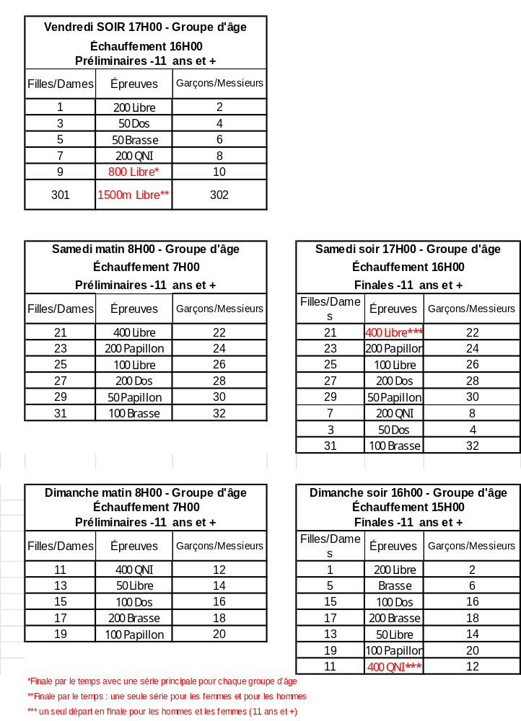

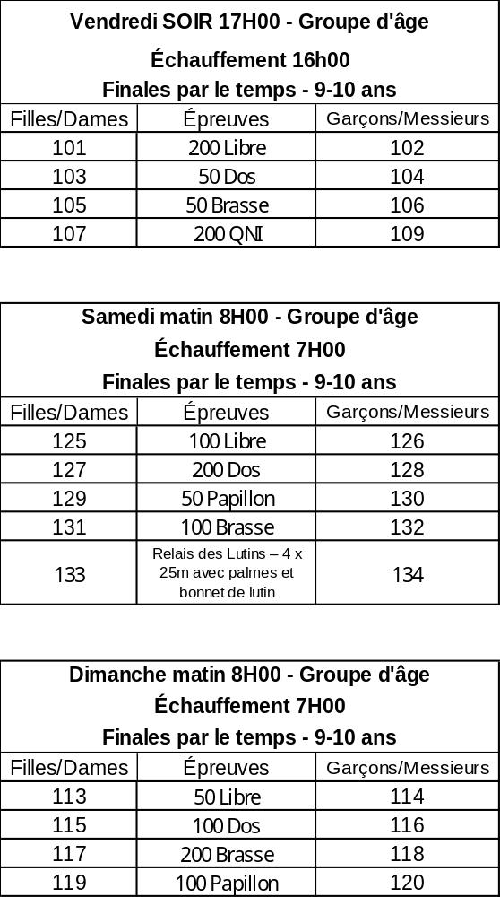

PROCÉDURE D’INSCRIPTION

Inscription
  - Le fichier des épreuves est disponible sur le site de Natation Canada : https://www.swimming.ca/fr/events-results-hub/upcoming-meets/
  - Toutes les inscriptions devront OBLIGATOIREMENT être soumises via le système d’inscription de REMS en ligne. Pour obtenir des instructions détaillées sur la procédure à suivre, veuillez consulter le guide d'utilisation du REMS.
  - Il est de la responsabilité du club de vérifier la validité des données avant de déposer les inscriptions.
  - Les preuves des temps sont exigées au moment de l’envoi des inscriptions.
  - Aucune inscription sans temps (NT) ne sera acceptée pour les épreuves individuelles.

Épreuves
- Maximum de 7 épreuves; si refus d’épreuve nous allons offrir une place disponible dans une série 1.
- Restriction d’épreuves pour les 9-10 ans: les 9-10 ans ne peuvent pas s’inscrire aux épreuves suivantes : 200m Papillon, 400m QNI, 400m Libre, 800m Libre et 1500m Libre
- Le club se réserve une limite du nombre d’inscription pour respecter la durée de la session.
- Forfaits: Les forfaits reçus avant la date limite d’inscriptions (8 décembre 2025) seront remboursés. Par la suite, vous avez jusqu’au dimanche 14 décembre 2025 avant minuit pour nous faire parvenir vos forfaits.

Frais de participation
  - 8,01 $ (taxes incluses) de frais fixes de participation par athlète de la FNQ
  - 12 $ par épreuves
- Épreuve relais 4 x 25 m des Lutins (9 - 10 ans): gratuit

Le paiement devra être remis au bureau de l’administration avant le début de la compétition.
Vous avez trois options, nous favorisons une des deux premières qui doit être fait avant le vendredi 19 décembre 2025 :
1 - Virement bancaire (entre personnes Desjardins)
Transit : 30329 Succursale : 815 No. Compte : 1000942
Raison du virement : S.V.P. : inscrire le sigle de votre club.

2 - Virement Interac par courriel (pour toutes les banques et les caisses Desjardins)
tresorier@cnmustang.com
Question : Club
Réponse : Mustang
Raison du virement : S.V.P. : inscrire le sigle de votre club.

3 – Chèque fait au nom du « Club de natation Boucherville » à remettre lors de votre enregistrement auprès au bureau de l’administration.

Période de forfaits pour les finales:
Pour les finales, les forfaits devront être déclarés au bureau de l’administration dans les 30 minutes qui suivent la fin des épreuves éliminatoires précédant la session des finales. Tout nageur finaliste autre que substitut qui déclare forfait après le délai fixé sera exclu de toutes les épreuves de la session concernée.

Temps de passage officiel
Les demandes de temps de passage comme temps officiel devront être faites au bureau de l’administration au plus tard 30 minutes avant le début de l’épreuve en question.

*Pénalité pour défaut d’inscription
  - Pour un athlète non inscrit conformément dans une catégorie admissible auprès de Natation Canada et ayant participé à une compétition :
- Le club d’appartenance de l’athlète aura l’obligation de l’inscrire dans la catégorie appropriée dans les 5 jours suivants et une pénalité de 50 $ par athlète fautif sera envoyée au club.
- Le comité organisateur ayant accepté dans son événement un athlète non-inscrit recevra une pénalité de 100 $ par athlète fautif.
  - Pour un athlète ayant participé à une compétition en étant inscrit dans une catégorie inappropriée :
- La FNQ procèdera à son changement de statut au moment où elle recevra le rapport de validation de Natation Canada. L’athlète sera inscrit comme un athlète compétitif.
- Des frais administratifs de 20 $ seront facturés par la FNQ pour le changement de catégorie.

RÉSULTATS ET RÉCOMPENSES

Résultats
Les résultats en direct seront disponibles :
  - Via le lien suivant : http://www.cnmustang.com
  - Via l’application SplashMe

Récompenses
Les 3 premiers athlètes de chaque épreuve individuelle et de relais par catégorie d’âge recevront une médaille

AUTRES INFORMATIONS

Maillots de bain
Tous les athlètes sont autorisés à nager avec le maillot de bain de leur choix lors de toutes les compétitions sanctionnées par la FNQ. Il n’est pas nécessaire de déclarer le choix du maillot de bain au juge-arbitre si le tissu du maillot de bain est un textile à mailles ouvertes perméables et qu’il n’est pas raisonnablement considéré comme créant un avantage technique en termes de vitesse, de flottabilité ou d’endurance.

Photographie/vidéographie
Dans le but de minimiser les risques, toutes les photographies et les vidéos prises lors des compétitions sanctionnées par la FNQ, qu'elles soient prises par un photographe ou vidéographe professionnel, une spectatrice ou un spectateur, un membre du personnel de soutien de l'équipe ou tout autre participante ou participant, devront respecter les normes de décence généralement acceptées. En aucun cas, les appareils photo ou autres dispositifs d'enregistrement ne sont autorisés dans la zone située immédiatement derrière les blocs de départ pendant les départs en entrainement ou en compétition, dans les vestiaires et les salles de bain ou toute autre zone d'habillage.

Tous les détails de la procédure relative à la photographie et à la vidéographie sont disponibles ICI.

Bandes adhésives
Les bandes adhésives sont autorisées dans toutes les compétitions sanctionnées par la FNQ. Une approbation peut être requise pour les bandes adhésives lors des championnats et le processus d’approbation sera indiqué dans la trousse d’information de la rencontre. À la suite d'une blessure, il est permis d'appliquer une bande adhésive sur un ou deux doigts ou orteils au maximum.

RÈGLEMENTS ET ADMISSIBILITÉ

Les règlements de Natation Canada et ceux de la FNQ seront en vigueur, incluant le Règlement de sécurité de la natation en bassin.

Durant la compétition, les procédures de sécurité pour l’échauffement en compétition de Natation Canada seront en vigueur, un athlète fautif pourrait être pénalisé et se voir interdire de participer à sa première épreuve de la session.

Admissibilité des clubs
Chaque club participant à cette compétition devra être membre en règle de la FNQ ou de sa propre fédération provinciale/nationale.

Admissibilité des nageuses et nageurs
Les nageuses et nageurs devront être inscrits comme membres compétitifs ou non-compétitifs* à la FNQ ou à leur propre fédération provinciale/nationale.

*Les athlètes inscrits non-compétitifs doivent en être à leur première compétition de la saison en cours.

Admissibilité des entraineurs et entraineures
  - Chaque entraineure ou entraineur participant à une compétition devra être membre en règle de la FNQ ou de sa propre fédération provinciale/nationale.
  - Afin de pouvoir participer à des compétitions sanctionnées de type provinciale, l’entraineure ou l’entraineur d’un club québécois doit avoir minimalement obtenu le statut « certifié » du PNCE 101.
  - Chaque club devra obligatoirement avoir une entraineure ou un entraineur exclusivement dédié à sa fonction d’entraineur durant une compétition.

Merci de votre collaboration au maintien de la propreté du bord de la piscine et des vestiaires. Au plaisir de vous accueillir!

Bonne compétition!

